pie-chart 利用手引き（CLI）
円グラフ SVG レンダラ ／ 開発者・オペレータ向け ・ 版 2.1
改訂履歴
版数 | 日付 | 変更内容
1.0 | 2026-06-19 | 初版
1.1 | 2026-06-22 | DB(SQL Server) 入力と exe 配布章の追加
2.0 | 2026-07-04 | 図版と FAQ の追加
2.1 | 2026-07-05 | 表紙・改訂履歴の新設、文体をですます調へ統一

pie-chart は、資産構成などの「名前と数値」の一覧から、ラベルと引出線を自動配置した円グラフの SVG 画像を作るツールです。本書は、CLI（コマンドライン）からの生成・一括処理・Excel 入力・DB(SQL Server) 入力・ビューア確認・exe 配布の手引きです。着任直後でも本書だけで作業できるよう、前提から順に説明します。内部構造を知りたいときは別冊「pie-chart 詳細設計書」をご覧ください。
0. はじめに — 前提と読み分け
0.1 pie-chart は何をするツールか
入力は「名前と数値」の組の一覧（例: 株式 18 / 債券 15 / …）。出力は円グラフの SVG ファイル 1 枚で、ラベルの位置・引出線（ラベルと切片を結ぶ線）・文字の縮め方などはすべて自動で決まります。手作業のレイアウト調整は不要です。
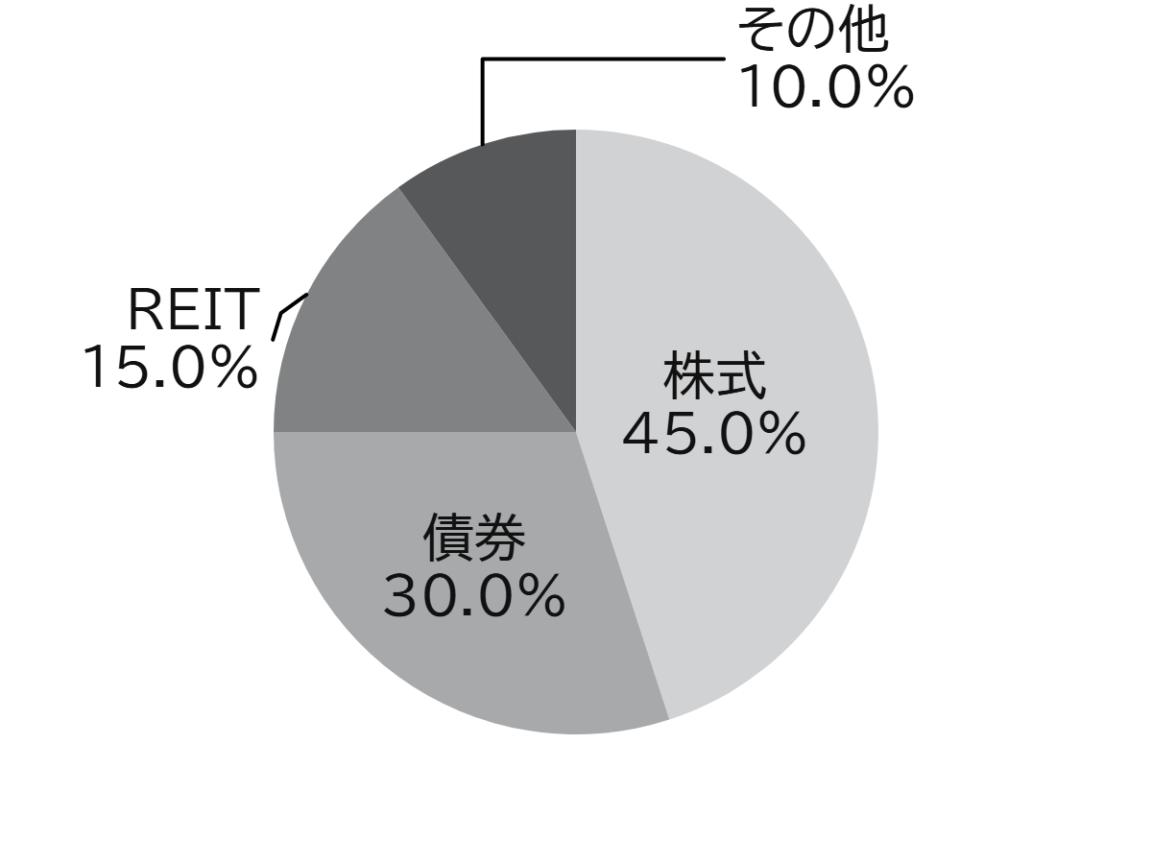
生成例（シンプル: 4 スライス）
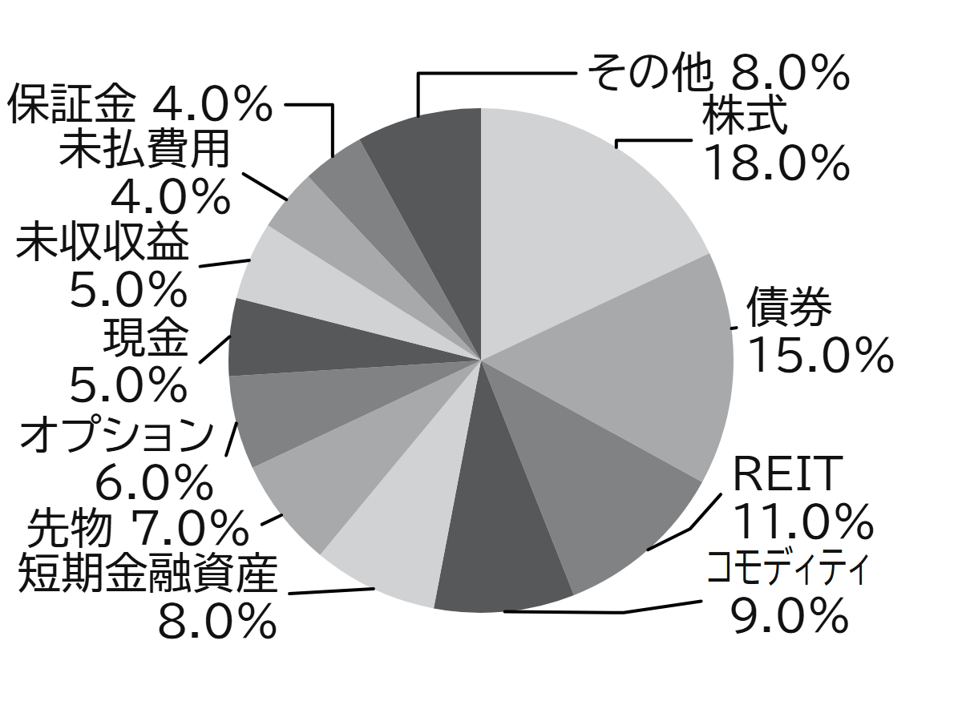
生成例（高密度: 12 スライス。引出線・改行・自動調整が効いた状態）
INFO 同じ入力からは毎回まったく同じ SVG が生成されます（決定的出力）。「昨日と同じ入力なのに絵が変わった」ことは起きない設計で、これが後述の自動検証（6 章）の土台になっています。
0.2 自分の環境はどれか（読み分け表）
作業を始める前に、自分の端末がどれに当たるかを確認してください。コマンドの書き方だけが違い、できることは同じです。
環境 | 見分け方 | 使うコマンド | 読む章
開発機（pnpm + Node 24 系） | リポジトリ全体を clone しており pnpm -v が通る | pnpm --filter pie-chart run <script> | 1〜6 章
旧 Node 20 系の単独環境 | pie-chart/ フォルダ単体で渡されており pnpm が無い | pie-chart/ 内で npm run <script> | 1〜6 章
非開発者の端末（Node 無し） | dist-exe/ フォルダを受け取った | pie-chart.exe <command> | 7 章のみ
本書のコマンド例は npm run ... で書きます。開発機の場合は npm run を pnpm --filter pie-chart run（または pie-chart/ フォルダ内で pnpm run）に読み替えてください。
INFO Node のバージョンは node -v で確認できます。v24.x なら開発機の列、v20.x なら旧環境の列に従ってください。
1. セットアップ
実行系は環境で使い分けます。Node のメジャー版を自動判定するラッパスクリプトは置かず、次の手動運用とします。
- 開発機（pnpm / Node 24 系）: リポジトリ直下で pnpm install を実行し、各コマンドは pnpm --filter pie-chart run <script>（または pie-chart/ 内で pnpm run <script>）を使います。
- pnpm の無い旧 Node 20 系の単独環境: この pie-chart/ フォルダ内で npm を直接使います。
npm install
npm run check # tsc --noEmit で型チェック
npm run batch # 83 サンプル一括生成
npm run verify # 自動検証
セットアップ直後は、上の 3 コマンドを順に実行して動作確認してください。batch が SVG: 83/83 OK を表示すれば環境は正常です。
INFO 旧 Node 20 系向けに package.json の overrides で vite を `^6` に固定しています（vite@8 / rolldown は Node 20.16 で EBADENGINE になるため）。pnpm はルートの overrides しか見ないので、開発機は最新 vite@8 のまま＝npm 経路だけ vite@6 へ切り替わります。vite/vitest はテスト専用で、cli / batch / verify / build:exe は tsx・esbuild 経由のため SVG 出力には影響しません。
2. CLI の使い方
CLI は npm run cli -- <command>（または直接 tsx src/cli.ts <command>）で実行します。コマンドは list / one / batch の 3 種です。
INFO npm run cli -- の -- は「これ以降の引数を npm ではなくスクリプト本体へ渡す」という npm の決まり文句です。忘れると引数が無視されて戸惑うのでご注意ください。
コマンド | 用途
list | 利用可能なサンプル名を一覧表示
one | 1 枚の SVG を生成（入力 1 系統 + --output-file 必須）
batch | 複数 SVG を一括生成（既定で全サンプル）
例:
npm run cli -- list
npm run cli -- one --sample asset_gbca_pdf_like --output-file out/test.svg
npm run cli -- one --data-file data/example.json --output-file out/test.svg
npm run cli -- one --data-json '[{"name":"A","value":60},{"name":"B","value":40}]' --output-file out/test.svg
npm run cli -- one --xlsx data.xlsx --sheet Sheet1 --range A2:B11 --output-file out/test.svg
npm run cli -- one --sql "SELECT 区分, 比率 FROM dbo.資産配分" --db-name usrap --output-file out/test.svg
npm run cli -- batch --output-dir out/svg
npm run cli -- batch --input-dir data --output-dir out/svg
初めての 1 枚は、同梱サンプルを使う 2 行目の形がいちばん簡単です。生成された out/test.svg はブラウザ（Edge 等）へドラッグ&ドロップすれば表示できます。
3. 入力の指定方法
one の入力は次のいずれか 1 系統です（--output-file は必須）。
- --sample <name> … 同梱サンプル（list で確認）。
- --data-file <path.json> … {name, value} 配列の JSON ファイル。
- --data-json '<json>' … {name, value} 配列を直接渡す。
- --xlsx <file> --sheet <name> --range <A1:B11> … Excel の範囲。
- --sql <SELECT文> … SQL Server へ SELECT を投げて結果から取り込む（下記 5 章）。
batch は既定で全サンプルを処理します。--samples a,b,c で対象を絞れます。--input-dir <dir> 指定時はそのディレクトリ内の *.json を一括処理します。
INFO value は比率でも実額でもかまいません（合計が 100 である必要はありません）。描画時に合計に対する割合へ換算されます。また、スライスの並びは値の大きい順に自動で並べ替えられ、「その他」は末尾に回るため、入力の並び順を気にする必要はありません。
4. Excel 入力の決まり
注意 --range は 2 列固定（左=name、右=value）です。3 列以上 / 1 列はエラーになります。
- ヘッダ行は指定しません（データ行のみ渡します）。先頭行が「区分」「比率」のような文字列だと Non-numeric value at row N で落ちます。
- 空行はスキップされ、name 空欄や value の数値変換不可は明示エラーになります。
- 数式セルは結果値で取り込み、リッチテキスト / ハイパーリンクも展開して取り込みます。
- exceljs 依存は src/xlsx_loader.ts に隔離しています（parseRange / loadXlsxItems）。
例: シートの A1 に「区分」、B1 に「比率」の見出しがあり、データが 2〜11 行目にある場合は、--range A2:B11 と見出しを除いた範囲を指定します。
5. DB（SQL Server）入力の決まり
--sql <SELECT文> で SQL Server の結果セットから直接取り込みます。接続は Windows 統合認証固定で、資格情報は持ちません（＝いま Windows にログインしているユーザーの権限でつながります。パスワードをコマンドに書く必要はありません）。
- 単一の SELECT 文のみです。複文（文中 ;）・非 SELECT（UPDATE/DELETE 等）は拒否されます。
- 列解決は Excel と同じ考え方です。--name-col / --value-col を両方指定すれば列名で、無指定なら結果セットの先頭 2 列を name/value とします（3 列以上で未指定はあいまいエラー）。
- 接続先は --db-server（既定 env DB_SERVER / localhost）・--db-name（既定 env DB_NAME）です。ODBC ドライバは既定 ODBC Driver 17 for SQL Server（env DB_ODBC_DRIVER で変更可）。
INFO ネイティブドライバ msnodesqlv8 は optionalDependencies です。遅延 require のため未導入でも他入力（sample/json/xlsx）と tsc は動きます。DB 入力を使うときだけ導入してください。接続・SQL 依存は src/db_loader.ts に隔離しています（buildConnectionString / assertSelectOnly / rowsToItems / loadDbItems）。
例:
npm run cli -- one --sql "SELECT 区分, 比率 FROM dbo.資産配分" --db-name usrap --output-file out/test.svg
npm run cli -- one --sql "SELECT name AS n, val AS v FROM t" --name-col n --value-col v --output-file out/test.svg
6. 全件生成とビューア確認
- npm run batch … 全 83 サンプルを out/svg_js/ に出力し、out/compare.html（A4 想定・1 ページ 12 件のページ送り）を更新します。ブラウザで out/compare.html を開いて目視確認できます。
- npm run verify … 生成済み SVG のラベル数・bbox オーバーラップ・円内侵入・引出線交差・viewBox はみ出し・引出線屈曲数を自動検証します（対象ディレクトリは引数指定可。既定は out/svg_js）。
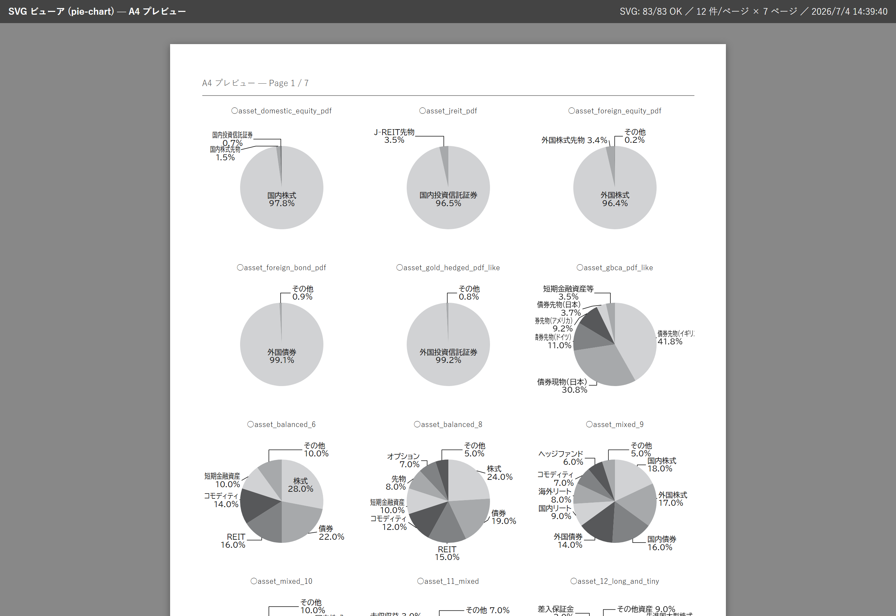
compare.html ビューア（A4 プレビュー・1 ページ 12 件）
INFO verify は生成済み SVG を読むため、先に batch を実行しておいてください。出力は決定的なので、同じ入力なら毎回同一の SVG が得られます。
INFO verify は現況 6/83 サンプルで警告（計 11 件）を表示しますが、これらは既知の WARN（長い名前の viewBox はみ出し等、pie-chart/README.md に記録済み）で、ERROR 級（引出線の交差・円内貫通）は 0 件です。既知の件数から増えていなければ正常と判断してください。
7. exe 配布（非開発者向け）
Node も tsx も無い端末へ配るには実行ファイルを生成します。入口は 2 つで、依存の入れ方が異なります。配布物は `dist-exe/` フォルダ一式です。
- `scripts/build-exe.bat`（ダブルクリック / 旧 Node20 系の単独環境向け）: ビルド前に node_modules / package-lock.json を消して `npm install` をクリーン実行してから exe を作ります。事前の手動 install は不要で、「このフォルダだけ」で完結します。
- `npm run build:exe` / `pnpm run build:exe`（= `node scripts/build-exe.mjs`、開発機向け）: install はせず、既存の node_modules でビルドのみ行います（pnpm ワークスペースの依存解決を保つため）。
dist-exe/
├── pie-chart.exe — Node SEA 実行体（cli を esbuild で単一 CJS 化して inject）
├── pie-chart-codesign.cer — 自己署名の公開証明書（配布先で信頼登録すると署名が Valid に）
├── fonts/ — 埋込元の woff2（BIZ UDPGothic 400/700）
└── node_modules/ — subset-font + 依存（harfbuzzjs wasm 等）
- 使い方は CLI と同じです: pie-chart.exe one --sample asset_gbca_pdf_like --output-file t.svg など。出力は tsx 版と byte-identical です。
- フォントと subset-font は exe に埋め込まず外部参照します（fonts/ と node_modules を exe と同じ場所に置く）。フォルダごと渡してください。exe 単体をコピーして渡すとフォント埋込が効かなくなります。
- ビルド時（Windows）に scripts/sign-exe.ps1 が exe を自己署名で SHA256 署名します。SmartScreen を抑止するには配布先で同梱 pie-chart-codesign.cer を信頼登録します（管理者権限）:
certutil -addstore Root pie-chart-codesign.cer
certutil -addstore TrustedPublisher pie-chart-codesign.cer
INFO DB 入力（--sql）はネイティブ msnodesqlv8 を要するため exe には含めていません。利用時は dist-exe/node_modules へ msnodesqlv8 を追加してください（描画・Excel 入力は追加不要で動きます）。
8. 困ったとき（FAQ）
症状 | 原因と対処
npm install で EBADENGINE の警告/エラーが出る | Node 20.16 等の旧環境で vite@8 系を引いています。pie-chart/ 内の npm install（overrides で vite@6 固定）を使っているか確認してください。リポジトリ直下で npm を実行していないかにも注意が必要です（1 章）。
Non-numeric value at row N で落ちる（Excel 入力） | --range に見出し行が混ざっています。データ行のみの範囲（例: A2:B11）へ直してください（4 章）。
--range 指定でエラーになる | 範囲が 2 列固定（左=name、右=value）になっているか確認してください。3 列以上・1 列はエラーです（4 章）。
DB 入力で msnodesqlv8 が見つからないと言われる | msnodesqlv8 は任意依存で既定では入りません。DB 入力を使う端末でのみ導入してください（5 章・7 章）。
DB 接続に失敗する | Windows 統合認証固定のため、実行ユーザーに対象 DB の参照権限が必要です。--db-server / --db-name（または env DB_SERVER / DB_NAME）と ODBC ドライバ名（既定 ODBC Driver 17 for SQL Server）を確認してください。
verify が「ファイルが無い」旨のエラーになる | 先に npm run batch で SVG を生成してください。verify は生成済み out/svg_js を読むだけです（6 章）。
verify で警告が出た | 既知の WARN 6/83（計 11 件）以内なら正常です。件数が増えた場合のみ変更内容を疑い、pie-chart/README.md の現況節と突き合わせてください（6 章）。
exe 実行時に SmartScreen で止まる | 同梱 pie-chart-codesign.cer を配布先で信頼登録してください（7 章の certutil 2 行）。
exe で生成した SVG のファイルサイズが大きい | fonts/ と node_modules/ が exe と同じ場所に無く、フォントのサブセット埋込が効いていません。dist-exe/ フォルダごと配布し直してください（7 章）。
生成した SVG の文字が化ける / 別フォントになる | SVG にはフォントが埋め込まれているため通常は起きません。埋込に失敗した環境（上の行と同じ原因）が疑われます。

